Pràctica: TechShop
Aquesta pràctica té com a objectiu que desenvolupis una petita aplicació web per gestionar un carretó de compres per a TechShop, una empresa fictícia que ven productes electrònics en línia. Aprendràs a aplicar el patró Model-Vista-Controlador (MVC) i l’arquitectura en tres capes (presentació, lògica de negoci i dades) utilitzant Python amb el micro-framework Flask i una base de dades SQLite com a sistema gestor lliure. En aquesta primera pàgina trobaràs el context i els objectius generals:
- Comprendre la importància de separar responsabilitats entre la vista (front-end), la lògica de negoci i l’accés a dades.
- Dissenyar i implementar una base de dades senzilla per gestionar productes, comandes i detalls de comanda.
- Crear rutes i serveis a Flask que encapsulin la lògica de negoci sense barrejar codi de presentació.
- Aplicar validacions tant al servidor com al client per garantir la coherència i integritat de les dades.
- Integrar una eina d’intel·ligència artificial com a assistent en la codificació i documentar l’ús que se n’ha fet.

2. Disseny de la base de dades i diagrama entitat-relació
Per dur a terme aquesta pràctica, necessites definir un esquema de base de dades que permeti emmagatzemar els productes que ven TechShop, les comandes que fan els usuaris i els detalls de cada comanda. Utilitzarem SQLite perquè és senzill de configurar i no requereix instal·lació de servidor. Les taules principals seran:
- Product: gestiona la llista de productes disponibles. Camps:
  - id: INTEGER, clau primària, autoincremental.
  - name: VARCHAR(100), nom del producte.
  - price: DECIMAL(10,2), preu del producte.
  - stock: INTEGER, unitats disponibles en inventari.

- User: conté la informació de l’usuari que fa la compra. Camps:
  - id: INTEGER, clau primària, autoincremental.
  - username: VARCHAR(20), nom d’usuari (entre 4 i 20 caràcters).
  - password_hash: VARCHAR(60), contrasenya codificada de manera segura (no s’emmagatzema la contrasenya en text pla).
  - email: VARCHAR(100), adreça de correu electrònic.
  - created_at: DATETIME, data i hora de creació del compte.
- Order: representa cada comanda realitzada. Camps:
  - id: INTEGER, clau primària, autoincremental.
  - total: DECIMAL(10,2), total de la comanda.
  - created_at: DATETIME, data i hora de la comanda.
  - user_id: INTEGER, clau forana que apunta a User(id).
- OrderItem: especifica els productes que formen part d’una comanda. Camps:
  - id: INTEGER, clau primària, autoincremental.
  - order_id: INTEGER, clau forana cap a Order(id).
  - product_id: INTEGER, clau forana cap a Product(id).
  - quantity: INTEGER, quantitat d’aquest producte en la comanda.
A continuació es mostra el diagrama de classes que sintetitza les entitats i les relacions. Observa que un User pot tenir moltes comandes (Order), cada Order pot contenir molts elements (OrderItem) i cada OrderItem referencia un sol Product.
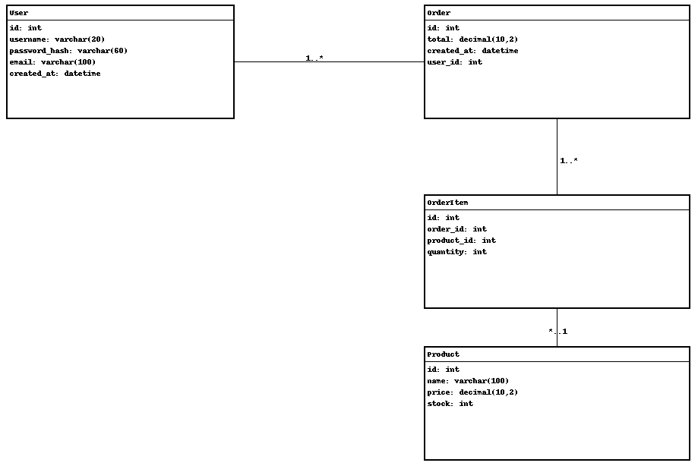
Recorda que, com a part de la pràctica, hauràs d’incloure’l en la documentació de lliurament.

3. Lògica de negoci i rutes
La tercera pàgina hauria de descriure detalladament la lògica de negoci i com s’implementen les rutes a Flask sense barrejar codi de presentació ni d’accés a dades. Algunes funcions i conceptes clau que cal implementar són:
- add_to_cart(product_id, quantity): Afegir un producte al carretó. Aquesta funció comprova que la quantitat sigui un enter positiu i que no superi el límit de 5 unitats del mateix producte. Si la suma de quantitats existents al carretó i la nova quantitat sobrepassa el límit, es llançarà una excepció o es retornarà un missatge d’error.
- remove_from_cart(product_id): Eliminar un producte del carretó. Aquesta funció no ha de conèixer detalls sobre com es mostra el carretó.
- validate_stock(product_id, quantity): Abans d’afegir al carretó, comprova que hi hagi prou stock disponible a la taula Product. Si no n’hi ha suficient, informa l’usuari.
- create_order(cart, user_id): Quan l’usuari finalitza la compra, aquesta funció calcula el total de la comanda sumant price * quantity de cada producte. També actualitza l’inventari restant les unitats comprades i emmagatzema la nova comanda i les seves línies a les taules Order i OrderItem.
- show_products(): Ruta que obté tots els productes de la base de dades i els passa a la capa de presentació.
- checkout(): Ruta que mostra el resum del carretó i un formulari per introduir dades de l’usuari. Crida a create_order() si l’usuari confirma la compra.
Per mantenir el codi net, és recomanable organitzar-lo en mòduls: models.py per definir les classes de dades, services/ per la lògica de negoci (per exemple, order_service.py, cart_service.py) i routes.py o controllers.py per definir les rutes HTTP. A més, cada funció ha de tenir docstrings explicant els seus paràmetres, validacions i possibles excepcions.

4. Validacions del frontend i entrega del projecte
En aquesta quarta pàgina descriu les validacions que has d’implementar a la capa de presentació i els requisits per al lliurament:
- El formulari de checkout ha de contenir com a mínim els camps username (entre 4 i 20 caràcters), password (mínim 8 caràcters), adreça de correu electrònic i adreça d’enviament. Utilitza atributs HTML com required, minlength, maxlength i pattern per validar les dades a nivell de client.
- Els camps numèrics (com la quantitat) han d’utilitzar l’element <input type='number'> amb el rang adequat (1–5) per evitar valors no vàlids.
- Envia els errors de validació de manera clara a l’usuari, sense revelar informació interna del servidor.
- Estructura el projecte en carpetes: /models, /services, /routes o /controllers, /templates per a les plantilles HTML, i un /static per als fitxers CSS/JS. Inclou un fitxer README.md amb instruccions per executar l’aplicació, dependències i captures de pantalla.
- Entrega el projecte en un repositori que contingui tot el codi i la memoria final de la práctica en un únic document per separat.

5. Ús de la intel·ligència artificial i requisits addicionals
La darrera secció està dedicada a l’ús de la intel·ligència artificial (IA) com a recurs per a la realització de la pràctica. Volem que aprofitis eines com xatbots o assistents de codi per a:
- Generar esbossos de codi o fragments que compleixin els requisits de l’arquitectura MVC i de les tres capes. Quan facis una petició a la IA, defineix clarament les regles (per exemple, «no barregis la lògica de negoci amb la presentació», «limita la quantitat del carretó a 5 unitats» o «utilitza noms de funcions en anglès seguint snake_case»).
- Revisar codi existent. Pots demanar a la IA que avaluï si la teva funció add_to_cart respecta les restriccions o si hi ha punts febles de seguretat, i després interpretar la resposta.
- Obtenir suggeriments d’optimització. Per exemple, com gestionar l’estat del carretó de manera eficient o com implementar un patró repositori per accedir a la base de dades.
- Documentar i justificar l’ús d’IA: en la memòria, inclou una secció amb les transcripcions de les peticions i respostes que hagis considerat útils. Reflexiona sobre com la IA t’ha ajudat i quins límits té. És important demostrar que has aplicat un criteri crític i que no t’has limitat a copiar i enganxar.
A més, has d’especificar clarament quines regles has establert a la IA per assegurar que no es vulnerin els principis de l’arquitectura.

Per exemple:
- No barrejar el codi HTML amb consultes SQL o lògica de negoci.
- Tots els accessos a la base de dades s’han de fer a través de funcions o mètodes específics en la capa de dades.
- No superar les 5 unitats per producte al carretó.
- Validar sempre les dades rebudes des del client abans de processar-les.
Finalment, recorda que aquesta pràctica no només avalua la part tècnica sinó també la teva capacitat de treballar de manera responsable amb eines d’IA, d’explicar el raonament darrere de les teves decisions i de respectar els estàndards de desenvolupament professional.

